Podlahové krytiny

Podlahové krytiny jsou dodávány jako:
metráž, dílce (čtverce, obdélníky - samolepící, k nalepení či samo ležící) či plovoucí podlahy (zámkové spoje)

Značení odolnosti podlahových materiálů:
třídy 21 - 22 - 23 (pro domácí použití) 31 - 32 - 33 - 34 (pro veřejný sektor)
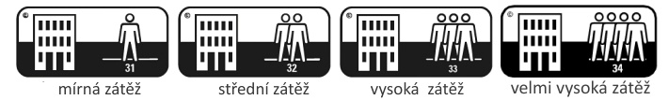
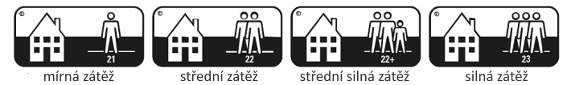

1. Vinylové krytiny
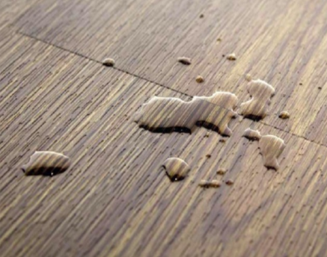
- vyráběné z polyvinylchloridu (PVC), surovina se získává z ropy
- krytina se skládá z několika vrstev
- snadná opravitelnost - lze vyměnit pouze poškozený dílec, podlaha se nemusí
rozebrat
- pokládka - pomocí zámkových spojů; lepením přímo na vyrovnaný podklad
nebo jako samo ležící dílce

- tvrzený povrch (pomocí UV) = vysoká odolnost vůči opotřebení a poškození
životnost - ………………………………………………………………………
- snesou vodu a vlhko (vhodné do kuchyní a koupelen)
- tlumí hluk - velmi nízká hlučnost oproti plovoucím podlahám
- stálobarevné, antistatické, protiskluzové vlastnosti a certifikace nehořlavosti
výhody antistatické úpravy - ……………………………………………………………………………………….

- vhodné na podlahové topení = ……………………………………………………………………………………
krytina působí na dotek teplým dojmem

- dekory - imitace přírodních materiálů - vzory dřeva, mramoru, korku, kamene, dlažby
(technologie 3D - dvousměrná reliéfní ražba dodává plastický vzhled)

2. PVC krytiny
- vyráběné z měkčeného PVC, levnější krytina - nižší životnost
- podle struktury hmoty a způsobu výroby se podlahoviny z PVC dělí na:
a) homogenní podlahoviny - v celé tloušťce mají stejné složení
b) heterogenní podlahoviny - 2 vrstvé, bez izolačního podkladu nebo s izolačním podkladem (tlumí kroky)

- odolnost a životnost krytiny závisí na její tloušťce, tloušťce nášlapné vrstvy a materiálu použitém při výrobě

- pokládka PVC podlahy - lepením nebo pouhým položením
Spáry mezi jednotlivými pásy se lepí na tzv. studený spoj nebo se svařují horkovzdušně s využitím PVC šňůry.
- před položením v místnosti se musí nechat aklimatizovat, nesmějí stát v rolích, ale musí být položené na podlaze. Teplota v místnosti by neměla klesnout pod 15°C, aklimatizace by měla trvat alespoň 48 hodin.

- tlumí hluk, snesou vodu a vlhko, jsou stálobarevné, na dotek působí teplým dojmem, izolují
- dekory - imitace přírodních materiálů - vzory dřeva, mramoru, korku, kamene, dlažby

3. Marmo podlahoviny (Marmoleum®)
- linoleum = krytina z přírodních surovin
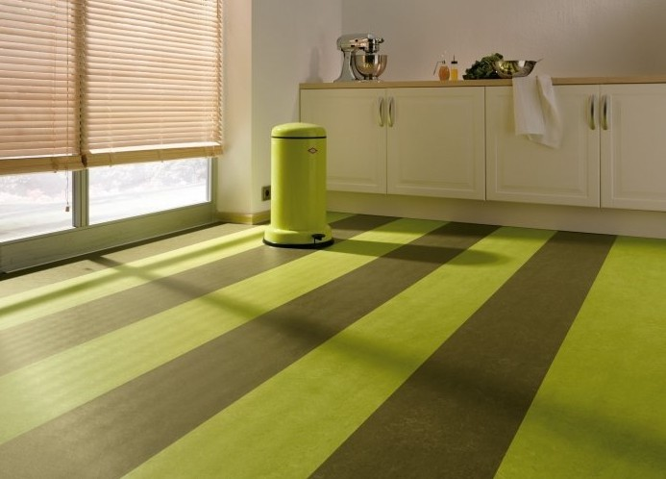
- vyrábí se z přírodních obnovitelných materiálů - lněný olej, pryskyřice, vápenec, korková drť, dřevitá moučka, juta, barviva
- oproti PVC je linoleum probarvené v celé vrstvě
(zachovává si dlouho původní vzhled, vysoká životnost - až 50 let)

- pokládka - metodou svařování za tepla
(pomocí svařovacích šňůr v několika barevných odstínech)
- povrch je antistatický, vodotěsný, nestudí, nehořlavý, tlumí hluk
- velký výběr odstínů - kombinací vznikají barevné vzory
- značky - Marmoleum, Marmorette, Linosom ….
4. Kaučukové podlahy (pryžové podlahy)
- vyrábí se spojováním pryžových fólií
- trvale odolávají vysokému zatížení
- vhodné do veřejných a průmyslových prostor
- před pokládkou se musí nechat aklimatizovat

5. Korkové podlahy
- korkové dlaždice nebo plovoucí podlahy
- dlaždice - cena dle tloušťky (cca 4 mm)
- korkové plovoucí podlahy se skládají z vrstvy korku (do 3 mm), HDF a
korkové podložky s antibakteriální ochranou (celková tloušťka cca 10 mm)

- pokládka - dlaždice - lepením, podlaha - zámkový systém
- před pokládkou se musí nechat aklimatizovat
- udržují teplo, tlumí hluk, jsou pružné
- korek zabraňuje vzniku plísní a šíření bakterií - vhodný pro alergiky a astmatiky
- třída zátěže 23/31

6. Plovoucí podlahy
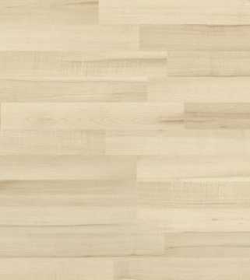
- vrstvené ploché prvky ve tvaru prkna
- rozdělení - dřevěné (nášlapnou vrstvu tvoří dřevěná dýha) a laminátové

- laminát = papír + pryskyřice + foto tapeta se vzorem
- složení laminátové podlahy:
povrchová nášlapná ozdobná vrstva laminátu s natištěným vzorem,
nosné jádro (dřevotříska nebo MDF/HDF
spodní vrstva (dýha nebo pryskyřice - chrání před vlhkostí a drží tvar)

- laminátové podlahy - rozdělení:
přímý laminát (DPL) a vysokotlaký laminát (HPL)

- laminátové podlahy DPL - jednostupňová výroba, vrchní vrstva je silná jen 0,1 mm, nižší cena, vhodné pro nízkou zátěž
- laminátové podlahy HPL - dvoustupňová výroba, nejprve se vyrobí laminát silný až 0,8 mm a pak se slepí s nosným jádrem.
Vyšší životnost, tvrdost a odolnost vůči nárazu, vyšší cena; pro vyšší zátěž.

- výhody - rychlá a snadná pokládka, zámkový systém, často ošetřeny proti bobtnání (napuštěné hrany)
- vyznačena vhodnost pro podlahové vytápění
- životnost - až 25 let v bytových prostorách dle třídy zátěže
- uvolňování škodlivin z použitých lepidel - označeno třídou - E1 až E3
riziko - ……………………………………………………………………………………………………………...

Příklad:
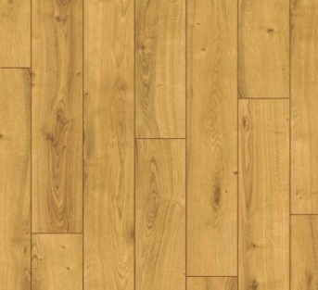
Plovoucí laminátová podlaha PARADOR CLASSIC 1050 (Dub Country, selský vzor), povrchová úprava rustik, 4V - spára, jádro tvoří kvalitní HDF deska kvality E1 se zvýšenou odolností proti nabobtnání. Snadnou pokládku zaručuje zámek JUST Clic, podlaha splňuje veškeré podmínky pro označení ekologickou značkou a vztahuje se na ni záruka 20 let pro použití v bytových prostorách.
Třída použití EN 13329 (zátěž) - 23/32
cena za 1 m² - 700 Kč s DPH
1 balení = 2,45 m²
1) Určete cenu za balení!
2) Vysvětlete, co znamená - E1, 4V - spára, rustik úprava povrchu!
2) Vysvětlete, co znamená - zvýšená odolnost proti nabobtnání!
3) Vysvětlete vhodnost použití laminátové podlahy dle třídy zátěže!

